**08/05 RM 02660**

**Hardware e Software**

**ATIVIDADE – PÁGINA: 6**

6) A CPU pode ser comparada com uma parte de nosso corpo, qual é essa parte?

computador

7) Qual a função do teclado, como ele está dividido? Explique as três partes:

teclado

F7 F8

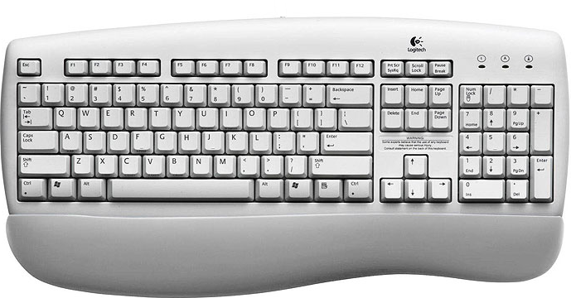

numeros

letras